|  |  |  |
| --- | --- | --- |
| **ΕΛΛΗΝΙΚΗ ΔΗΜΟΚΡΑΤΙΑ**  **ΝΟΜΟΣ ΜΑΓΝΗΣΙΑΣ**  **ΔΗΜΟΣ ΝΟΤΙΟΥ ΠΗΛΙΟΥ** |  | **Αργαλαστή, 29-07-2022** |
|  | **ΈΡΓΟ:** | **ΑΝΟΙΚΤΟΣ ΑΡΧΙΤΕΚΤΟΝΙΚΟΣ ΔΙΑΓΩΝΙΣΜΟΣ ΠΡΟΣΧΕΔΙΩΝ, ΕΝΟΣ ΣΤΑΔΙΟΥ, ΓΙΑ ΤΗΝ «ΑΝΑΠΛΑΣΗ ΠΑΡΑΛΙΑΚΟΥ ΜΕΤΩΠΟΥ ΟΙΚΙΣΜΟΥ ΜΗΛΙΝΑΣ Δ.Ε. ΣΗΠΙΑΔΟΣ».** |
|  | **ΧΡΗΜΑΤΟΔΟΤΗΣΗ:** | **ΠΡΑΣΙΝΟ ΤΑΜΕΙΟ** |
|  | **ΠΡΟΫΠ/ΣΜΟΣ ΒΡΑΒΕΙΩΝ:** | **51.720,00€ (με Φ.Π.Α)** |
|  | **CPV:** | **71220000-0** |

**ΤΕΥΧΟΣ ΤΕΧΝΙΚΩΝ ΔΕΔΟΜΕΝΩΝ.**

**ΚΕΦΑΛΑΙΟ 1**

* 1. **ΔΗΜΟΣ ΝΟΤΙΟΥ ΠΗΛΙΟΥ**

Ο Δήμος Νοτίου Πηλίου είναι δήμος της περιφέρειας Θεσσαλίας με έκταση 369,36 τετρ.χλμ. και πληθυσμό 10.216 άτομα με βάση την απογραφή του 2001 (11.563 κάτοικους σύμφωνα με την απογραφή του 2001). Έδρα του δήμου είναι η Αργαλαστή. Ιστορική έδρα: το Τρίκερι.

* 1. **ΟΙΚΙΣΜΟΣ «ΜΗΛΙΝΑ»**

Ο οικισμός Μηλίνας ανήκει διοικητικά στην Τοπική Κοινότητα Μηλίνας της Δημοτικής Ενότητας Σηπιαδός του Δήμου Νοτίου Πηλίου. Ο πληθυσμός της είναι 677 κατοίκους με βάση την απογραφή του 2001.

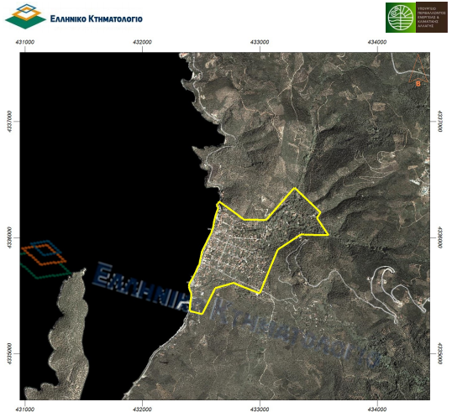

Εικόνα 1: Οικισμός Μηλίνας

**ΚΕΦΑΛΑΙΟ 2**

**2.1. Περιοχή μελέτης**

**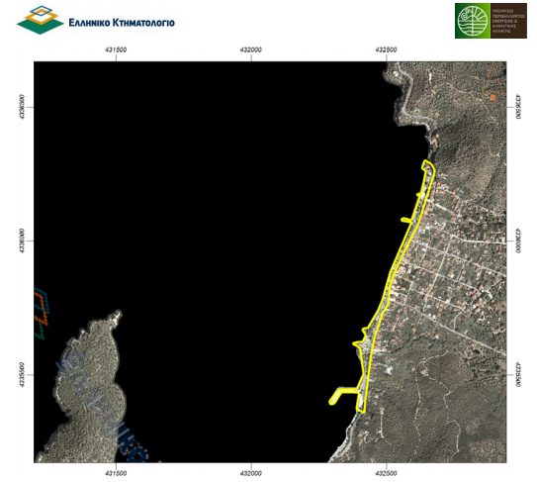**

Εικόνα 2: Περιοχή μελέτης

**ΚΕΦΑΛΑΙΟ 3**

**3.1. Χαρακτήρας του προτεινόμενου έργου**

Το έργο με τίτλο «Ανάπλαση Παραλιακού Μετώπου του οικισμού Μηλίνας Δ.Ε. Σηπιάδος», θεωρείται αξιόλογο τεχνικό έργο, βάσει του άρθρου 2, παρ. 2 και 3 της Υπουργικής Απόφασης ΥΠΕΝ/ΔΜΕΑΑΠ/48505/387/2021 (ΦΕΚ 2239/Β/31-5-2021) και πληροί τα κριτήρια χρήσης που αναφέρονται στην ανωτέρω απόφαση, δεδομένου ότι αφορά σε διαμόρφωση- ανάπλαση σημαντικού ελεύθερου δημοτικού χώρου για τον οικισμό Μηλίνας, ενώ η λειτουργία του, η θέση και τα ιδιαίτερα χαρακτηριστικά του έχουν επίδραση στο ευρύτερο δομημένο και φυσικό περιβάλλον της περιοχής.

**3.2. Σκοπός του διαγωνισμού**

Ο Ανοικτός Αρχιτεκτονικός Διαγωνισμός για την «Ανάπλαση Παραλιακού Μετώπου του οικισμού Μηλίνας Δ.Ε. Σηπιάδος», αφορά την διαμόρφωση– ανάπλαση του παραλιακού μετώπου του οικισμού Μηλίνας εμβαδού 21,56 στρ.. Στόχος της ανάπλασης είναι η αισθητική και λειτουργική αναβάθμισή της παράκτιας ζώνης. Ο εν λόγω χώρος βρίσκεται εντός των ορίων αιγιαλού και ζώνης παραλίας σύμφωνα με το ΦΕΚ 1217/Δ΄/14-11-2003.

Ο **κύριος σκοπός** του Διαγωνισμού είναι η επιλογή της καλύτερης και πληρέστερης πρότασης από λειτουργικής, αισθητικής, τεχνικής και οικονομικής άποψης και η επιδίωξη του Δήμου είναι να προκύψει ένα συνολικό αποτέλεσμα υψηλής αρχιτεκτονικής που θα ικανοποιεί τις εξής επιδιώξεις:

1. Τον επανασχεδιασμό του θαλάσσιου μετώπου, με στόχο την αισθητική και λειτουργική αναβάθμιση του, καθώς και την καλύτερη δυνατή αξιοποίηση υπαρχόντων κτιριακών υποδομών ή την προσθήκη νέων.
2. Την δημιουργία ενός άρτια λειτουργικού χώρου που θα έχει κοινόχρηστο χαρακτήρα και θα αποτελεί σημείο αναφοράς κατοίκων και επισκεπτών.
3. Την κάλυψη των αναγκών των μονίμων κατοίκων για ελεύθερους ανοιχτούς κοινόχρηστους χώρους με πράσινο, ψυχαγωγία, ναυταθλητισμό, αθλητισμό, πολιτισμό, μορφωτικές δραστηριότητες κλπ. και τον ειδικό σχεδιασμό για άτομα με αναπηρία.
4. Την ανάδειξη της ιστορικότητας του χώρου, εντάσσοντας στον σχεδιασμό κτίρια, όπως το Δημοτικό σχολείο της Μηλίνας και την εκκλησιά, και σημεία, όπως οι προβλήτες, αναδεικνύοντας έτσι τις ιστορικές περιόδους και γεγονότα που συνδέθηκαν με την εξέλιξη του λιμένα και γενικότερα του οικισμού.
5. Την αναβάθμιση του περιβάλλοντος στο παραλιακό μέτωπο της πόλης ώστε να προβληθεί η αρχιτεκτονική φυσιογνωμία της περιοχής και να καταστεί ο οικισμός πιο ελκυστικός για τους κατοίκους της και τους επισκέπτες, με ότι θετικό συνεπάγεται στον τουρισμό και στην οικονομική ζωή του οικισμού.
6. Την αξιοποίηση για Ναυταθλητισμό, πλωτές κατασκευές κλπ. και την οργανική ένταξη της στον όλο σχεδιασμό.
7. Την χρήση καινοτόμων, ποιοτικών και ανθεκτικών υλικών που θα εναρμονίζονται με το περιβάλλον.
8. Την εφαρμογή των αρχών της αειφορίας που θα έχει σαν στόχο την εξοικονόμηση της ενέργειας και τη βιοκλιματική λειτουργία των υπαίθριων χώρων (λ.χ. ενεργειακή αυτονομία, επιλογή κατάλληλων φυτεύσεων, χρήση ψυχρών υλικών κλπ).
9. Την εφαρμογή αρχιτεκτονικών λύσεων που θα ευνοούν την αυτόνομη διακίνηση και διαβίωση των ατόμων με ειδικές ανάγκες – και γενικότερα των εμποδιζόμενων ατόμων– μέσα στον υπαίθριο χώρο της περιοχής μελέτης έτσι ώστε να εξασφαλίζεται ένα περιβάλλον φιλικό, προσεγγίσιμο, προσπελάσιμο και ασφαλές για όλες τις κατηγορίες των χρηστών.
10. Την ανάδειξη της νυκτερινής εικόνα της περιοχής ανάπλασης μέσω του κατάλληλου φωτισμού της.
11. Η εξασφάλιση των απαραίτητων προσβάσεων για ποδήλατα, πεζούς και οχήματα.
12. Την δυνατότητα ανάπτυξης τραπεζοκαθισμάτων από τα καταστήματα, ώστε να εξασφαλίζεται η κίνησή των πεζών.
13. Την εύστοχη αξιοποίηση των παλαιών υφισταμένων και η δημιουργία νέων κτιριακών εγκαταστάσεων για την εξυπηρέτηση των χρήσεων και δραστηριοτήτων αναψυχής, πολιτισμού και αθλητισμού, όπου αυτές προβλέπονται κι επιτρέπονται από τους ειδικούς όρους δόμησης ανά χώρο δραστηριοτήτων.
14. Την ανάδειξη των χώρων «πλαζ» για τους λουόμενους της περιοχής.
15. Την διαμόρφωση των χώρων κατά μήκος των δύο ρεμάτων του οικισμού, και ανάδειξη/βελτίωση των δύο γεφυρών.
16. Την εξασφάλισης της ελεύθερης ήπιας ροή των οχημάτων και των αυτοκίνητων από την επαρχιακή οδό.

**3.3. Αντικείμενο του διαγωνισμού**

**Αντικείμενο του διαγωνισμού** υπό τον τίτλο «Ανάπλαση Παραλιακού Μετώπου του οικισμού Μηλίνας Δ.Ε. Σηπιάδος» είναι η ανάπλαση, ανασχεδιασμός, αναβάθμιση κι αξιοποίηση του αυτού χώρου από άποψη αρχιτεκτονική, πολεοδομική, αισθητική, λειτουργική και περιβαλλοντική, κατά τρόπο που να μπορεί να λειτουργεί ως ένα σύγχρονο παραθαλάσσιο τουριστικό θέρετρο διατηρώντας ταυτόχρονα τον ναυτικό του χαρακτήρα.

|  |  |
| --- | --- |
| Αργαλαστής, 29/07/2022 | |
| Η ΣΥΝΤΑΞΑΣΣΑ  YPOGRAFH VASO | ΥΠΟΓΡΑΦΗ_ΣΤΑΘΗΣ.PNGΘΕΩΡΗΘΗΚΕ |
|  |  |